### Приложение №5 к Условиям проведения расчетов по операциям,

совершенным с использованием платежных карт

(торговый эквайринг)

АО Банк «Национальный стандарт»

Порядок совершения операций с платежными картами

**1. Правила работы с Картами**

1.1. При совершении операции с Картой руководствуйтесь следующими правилами:

* Определите по логотипу принадлежность Карты к одной из обслуживаемых платежных систем: VISA Inс., MasterCard Worldwide, МИР. Если предъявленная банковская Карта не содержит соответствующего логотипа, верните ее клиенту и предложите расплатиться другой Картой или наличными;
* Проверьте Срок действия Карты;
* Убедитесь, что Карта отвечает стандартам данной Платежной Системы и ее использование не ограничено какой-либо одной страной (кроме России), указанной на карточке (например VALID ONLY IN FRANCE);
* Убедитесь, что Карта не повреждена;
* Проверьте, нет ли на Карте посторонних наклеек;
* Проверьте наличие подписи владельца на Карте (для карт с наличием панели для подписи) и отсутствие признаков подделки самой полосы для подписи. Если была попытка изменить подпись, то на полосе для подписи появится слово «VOID» («недействительно»). Такую Карту к оплате принимать не допускается - она подлежит изъятию;
* При наличии на Карте фотографии Держателя убедитесь, что Карту предъявляет лицо, изображенное на фотографии;
* Во время осуществления операции Карта и предъявленные документы должны находиться у Кассира вне досягаемости владельца Карты.

1.2. Обращайте особое внимание в случаях, если лицо, предъявившее карточку к оплате:

* Проявляет нервозность;
* Пытается отвлечь Вас во время проведения операции или оказывает психологическое давление;
* Неуверенно расписывается или создается впечатление попытки подделать подпись;
* Интересуется уровнями лимитов;
* При требовании предъявить паспорт заявляет, что документы находятся в машине, или предлагает расплатиться позже наличными;
* Предлагает оставить Карту в залог***.***
  1. В случае любых подозрений в отношении самой Карты и/или Держателя предложите Держателю предъявить документ, удостоверяющий его личность, с помощью которого необходимо сверить имя и фамилию, указанные на карте, с персональными данными лица, содержащимися в документе, а также сличить внешность держателя карты с фотографией на предъявленном документе (если таковая имеется).
  2. К документам, удостоверяющим личность, относятся:

***Для граждан Российской Федерации:***

• паспорт гражданина Российской Федерации;

• паспорт гражданина Российской Федерации, дипломатический паспорт, служебный паспорт, удостоверяющие личность гражданина Российской Федерации за пределами Российской Федерации (для граждан, постоянно проживающих на территории иностранного государства, при наличии в документе отметки органа внутренних дел Российской Федерации о выезде на постоянное место жительства в иностранное государство и/или отметки дипломатического /консульского учреждения Российской Федерации о принятии на консульский учет в связи с постоянным проживанием на территории иностранного государства);

• свидетельство о рождении (для граждан Российской Федерации в возрасте до 14 лет);

• временное удостоверение личности гражданина Российской Федерации, выдаваемое на период оформления паспорта гражданина Российской Федерации (форма № 2П; срок действия не более 2 месяцев);

• иные документы, признаваемые документами, удостоверяющими личность гражданина Российской Федерации в соответствии с законодательством Российской Федерации.

***Для иностранных граждан:***

• паспорт иностранного гражданина;

• иные документы, признаваемые документами, удостоверяющими личность иностранного гражданина в соответствии с законодательством Российской Федерации и международным договором Российской Федерации.

***Для лиц без гражданства:***

• документ, выданный иностранным государством и признаваемый в соответствии с международным договором Российской Федерации в качестве документа, удостоверяющего личность лица без гражданства;

• разрешение на временное проживание;

• вид на жительство;

• документ, удостоверяющий личность лица, не имеющего действительного документа, удостоверяющего личность, на период рассмотрения заявления о признании гражданином Российской Федерации или о приеме в гражданство Российской Федерации;

• удостоверение беженца, свидетельство о рассмотрении ходатайства о признании беженцем на территории Российской Федерации по существу;

• иные документы, признаваемые документами, удостоверяющими личность лиц без гражданства в соответствии с законодательством Российской Федерации и международным договором Российской Федерации.

**2. Отличительные особенности внешнего вида платежных карт MasterCard Worldwide, VISA International и платежной системы «Мир»:**

**Элементы, которые должны располагаться на лицевой стороне карты:**

* Голограмма платежной системы.
* Логотип платежной системы.
* Логотип Банка.
* Элемент защиты карты.
* Микропроцессор (чип).

**Элементы, которые должны располагаться на лицевой или оборотной стороне карты:**

* Номер карты.
* Банковский Идентификационный номер (БИН).
* Срок действия карты.
* Имя держателя карты (неперсонифицированные карты выпускаются без указания на карте имени и фамилии держателя карты).
* Фотография держателя карты (не обязательно).
* Регион действия карты (не обязательно).
* Иные отличительные признаки (не обязательно).

**Элементы, которые должны располагаться на оборотной стороне карты:**

* Магнитная полоса.
* Панель для подписи (при отсутствии должна быть фраза «Подпись не требуется»).
* Код безопасности карты (CVC2/СVV2/ППК 2).
* Также в этой части карты помещается информация об изготовителе карты, его реквизиты, дополнительная информация.
* Возможно размещение чипа (для комбинированного типа карт) и фотографии владельца карты.
  1. **Карты международной платежной системы MasterCard Worldwide**

**Лицевая сторона Карты**

* **Логотип платежной системы.**

Допускается как горизонтальная, так и вертикальная ориентация логотипа. Логотип должен быть расположен в правом нижнем или правом верхнем углу на лицевой стороне банковской карты.

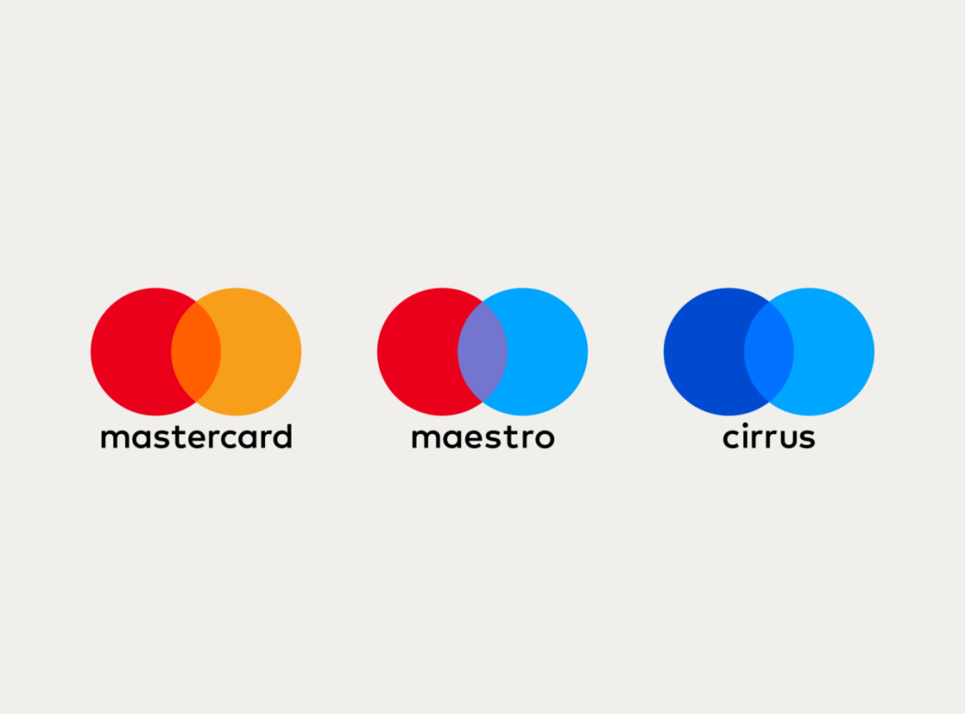

* **Голограмма (объемное изображение)**.

Должна быть расположена на лицевой стороне карты, справа по центру карты (над логотипом платежной системы или под ним), либо на оборотной стороне карты, в том числе на магнитной полосе (в этом случае на лицевой стороне голограмма отсутствует):

- голограмма выполнена в виде двух пересекающихся кругов, представляющих собой объемное изображение земных полушарий, с расположенными на них материками;

- контур кругов выполнен из символов «МС», видимых только при пятикратном увеличении;

- фон голограммы состоит из поля, содержащего строки из повторяющихся слов «MasterCard»;

- при повороте карты слева направо материки на полушариях и слова «MasterCard « на заднем плане смещаются;

- при повороте карты сверху вниз цвет слов «MasterCard « меняется с сине-зеленого на желто-оранжевый.

    

На картах Maestro, Cirrus/Maestro голограмма может отсутствовать.

* **Наименование и товарный знак (логотип) эмитента.**

В верхней части лицевой поверхности (область идентификации эмитента) карты и/или нижней части оборотной стороны карты должно быть расположено наименование эмитента (банка или финансовой компании, выпустившей карту) и/или его товарный знак (логотип).

Надписи в области идентификации эмитента запрещено выполнять рельефной печатью. Цвет печати должен быть контрастным с основным фоном карты, чтобы надписи были хорошо видны.

* **Элемент защиты на картах платежной системы.**

В ультрафиолетовом свете на лицевой стороне карты MasterCard и MasterCard Electronic на темном фоне должны высвечиваться буквы «М» (внизу слева) и «С» (внизу справа) голубого цвета. С июля 2015 года ультрафиолетовые «M» и «C» стали необязательными.

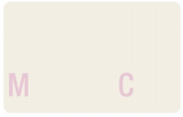

На картах Maestro, Cirrus/Maestro данный элемент защиты карты может отсутствовать но если присутствует, то представляет собой надпись на лицевой стороне в синем цвете «Maestro», которая видна в ультрафиолетовом свете.

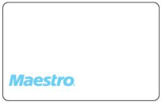

* **Номер на картах платежной системы.**

- Номер на карте MasterCard должен состоять из 16-ти цифр, которые сгруппированы по четыре цифры (4x4x4x4).

- На картах MasterCard Electronic номер карты может указываться не полностью (состоять из 4-16 цифр).

- Номер на картах MasterCard и MasterCard Electronic должен всегда начинаться с цифры 5 или 2.

* Номер на карте Maestro, Cirrus/Maestro может состоять из 16-19 цифр. На некоторых картах Maestro номер карты может отсутствовать, либо указываться не полностью (состоять из 4-16 цифр).
* Номер на карте Maestro, Cirrus/Maestro должен начинаться с цифры 50 или в диапазоне цифр 56-58, или 60-69.
* **Банковский Идентификационный Номер (БИН).**

Под первыми цифрами номера карты могут быть напечатаны первые четыре цифры БИНа, которые должны быть идентичны первым четырем цифрам номера карты.

* **Срок действия карты.**
* Срок действия карты, расположенный на её лицевой или оборотной стороне, указывает период, в течение которого карту можно принимать к оплате.
* Наносится методом гравировки или эмбоссируется ниже номера карты и выше имени ее владельца.
* На Картах, номер которых эмбоссирован, срок действия карты также должен быть эмбоссирован.
* Указывается в формате месяц/год (MM/YY) (например, 12/11 или 12-11, т.е. карта в данном случае действует по 31 декабря 2011 года) или в формате месяц/день/год (MM/DD/YY) (12/31/11).
* Карта действует по последнее число указанного месяца указанного года.
* **Имя держателя карты.**
* Имя Держателя карты либо наименование организации (для корпоративных карт) может быть размещено как на лицевой, так и на оборотной стороне.
* С июля 2015 года на картах имя держателя карты может быть указано с использованием любого языка и алфавита.
* Имя Держателя может не указываться в случае, если карта является неперсонифицированной, предоплаченной или неэмбоссированной. Иногда вместо имени держателя карты указывается название карточной программы: Gift card, Travel card и т.д. Допускается наличие дополнительных идентификаторов под именем держателя карты («Член клуба», «Пассажир авиалиний»).

Примером неперсонифицированных карт являются:

• MasterCard Unembossed – выпускается как с указанием имени держателя, так и без него.

• Maestro Prepaid – имя держателя карты не наносится

* **Микропроцессор (чип).**

Наличие микропроцессора (чипа) на Картах не является обязательным. В случае наличия, располагается на лицевой стороне карты над номером Карты.

* **Фотография Держателя карты.**

Фотография Держателя карты является необязательным реквизитом. Но с целью дополнительной защиты Карты от несанкционированного использования, Эмитент может размещать на Карте фото ее владельца. Фотография владельца Карты может быть помещена в левом верхнем углу, а также на обратной стороне карты. Фотография держателя Карты может быть как цветной, так и черно-белой.

* **Регион действия карты.**

На некоторых картах может быть указан регион действия карты. В этом случае на карте может присутствовать надпись «Valid only in…», т.е. карта с такой надписью может обслуживаться только на территории указанного государства. На территории Российской Федерации подлежат обслуживанию только карты без указанной надписи, либо карты с надписью «Valid only in Russia».

* **Обозначение возможности проведения операций по Карте по бесконтактной технологии.**

При возможности проведения Операций по бесконтактной технологии на лицевой стороне Карты должны быть размещены соответствующие «значки»:

 

**Оборотная сторона карты**

* **Магнитная полоса.**

Банковская карта содержит магнитную полосу, которая располагается в верхней части на оборотной стороне карты.

Магнитная полоса MasterCard может быть голографической. В этом случае голограммы «MasterCard» не должно быть на Карте:



На поддельной Карте магнитная полоса может быть наклеена, а не впаяна в пластик, может быть расположена неровно относительно горизонтального края карты. Данные с магнитной полосы не считываются или не соответствуют данным, нанесенным на лицевую сторону Карты.

* **Панель для подписи.**

На оборотной стороне карты, в верхней её части, ниже магнитной полосы, располагается специальная панель для подписи Держателя карты.

Карта действительна только при наличии подписи Держателя карты.

- На панели для подписи могут быть нанесены («вдавлены») курсивом черного цвета (с наклоном влево) последние четыре цифры номера Карты, которые должны быть идентичны данным на лицевой стороне Карты. Вышеуказанные данные наносятся таким образом, что при их печати на Карте происходит небольшая деформация на лицевой стороне карты, видимая в косых лучах света.

Если была попытка изменить подпись, то на полосе для подписи появится слово «VOID» («недействительно»). Такую Карту к оплате принимать не допускается - она подлежит изъятию.

На поддельных Картах вместо панели для подписи наклеивается полоска белой бумаги или панель нарисована как часть рисунка карты; края панели для подписи могут задираться; на панели для подписи в ряде случаев отсутствует или стерт фон в виде красно-желто-синей надписи «MasterCard».

* **Код безопасности карты.**

Допускаются два вида нанесения:

- на панель для подписи под наклоном в левую сторону;

- на белую панель (под наклоном в левую сторону), прилегающую к панели для подписи, которая совпадает по ширине с панелью для подписи.

* **Информационная область.**

Эмитент обязан размещать информацию об изготовителе карты, его реквизиты. Данная информация печатается на обратной стороне карты, в области, расположенной ниже полосы для подписи (информационная область). Также, в этой области могут размещаться номера телефонов экстренных служб банка-эмитента, описание функций данной карты, фото ее владельца.

* 1. **Карты международной платежной системы Visa International**

**Лицевая сторона карты**

* **Логотип платежной системы.**

Допускается как горизонтальная, так и вертикальная ориентация логотипа. Логотип должен быть расположен в нижнем правом или одном из верхних углов карты.

 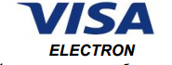  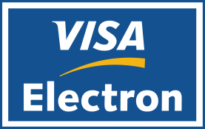



* **Голограмма (объемное изображение)**.

Должна быть расположена на лицевой стороне карты, справа по центру карты (над логотипом платежной системы или под ним), либо на оборотной стороне карты (справа или слева, под полосой для подписи или параллельно ей):

- выполнена в виде голубя, при повороте карты VISA вперед – назад кажется, что голубь, изображенный на голограмме, «взмахивает крылом»;

- мини-голограмма в виде голубя на картах VISA может быть размещена на оборотной стороне карты слева, справа или под панелью для подписи;

C:\Users\ter-tumasova\AppData\Local\Microsoft\Windows\Temporary Internet Files\Content.Word\логотип виза.jpg

На картах VISA Electron голограмма может отсутствовать.

* **Наименование и товарный знак (логотип) эмитента.**

В верхней части лицевой поверхности (область идентификации эмитента) карты и/или нижней части оборотной стороны карты должно быть расположено наименование эмитента (банка или финансовой компании, выпустившей карту) и/или его товарный знак (логотип).

Надписи в области идентификации эмитента запрещено выполнять рельефной печатью. Цвет печати должен быть контрастным с основным фоном карты, чтобы надписи были хорошо видны.

* **Элемент защиты на картах платежной системы.**

На логотип VISA нанесен специальный ультрафиолетовый слой в виде буквы «V», повторяющей написание первой буквы самого логотипа.



* **Номер на картах платежной системы.**
* Номер на карте VISA обычно состоит из 16-ти цифр (4x4x4x4), либо из 13-ти цифр (4x3x3x3); может применяться маскирование номера карты, в этом случае номер карты может быть представлен как комбинация: 4 последних цифры и 4 цифры в любом месте номера карты (4000 ---- ---- 7890, ---- 1234 ---- 7890, ---- ---- 5678 7890);
* На картах VISA Electron могут указываться только последние четыре цифры номера карты.

Номер на картах VISA и VISA Electron должен всегда начинаться с цифры 4.

* **Банковский Идентификационный Номер (БИН).**

Под первыми цифрами номера карты в обязательном порядке должны быть напечатаны первые четыре цифры БИНа, которые должны быть идентичны первым четырем цифрам номера карты.

* **Срок действия карты.**
* Срок действия карты, расположенный на её лицевой стороне, указывает период, в течение которого карту можно принимать к оплате.
* Наносится методом гравировки или эмбоссируется ниже номера карты и выше имени ее владельца.
* На Картах, номер которых эмбоссирован, срок действия карты также должен быть эмбоссирован.
* Указывается в формате месяц/год (MM/YY) (например, 12/11 или 12-11, т.е. карта в данном случае действует по 31 декабря 2011 года) или в формате месяц/день/год (MM/DD/YY) (12/31/11).
* Карта действует по последнее число указанного месяца указанного года.
* **Имя держателя карты.**
* Имя Держателя карты либо наименование организации (для корпоративных карт) должно быть расположено в левом нижнем углу под номером и сроком действия карты на лицевой стороне.
* С июля 2015 года на картах имя держателя карты может быть указано с использованием любого языка и алфавита.
* Имя Держателя может не указываться в случае, если карта является неперсонифицированной, предоплаченной или неэмбоссированной. Иногда вместо имени держателя карты указывается название карточной программы: Gift card, Travel card и т.д. Допускается наличие дополнительных идентификаторов под именем держателя карты («Член клуба», «Пассажир авиалиний»).

Примером неперсонифицированных карт являются:

•VISA Electron, VISA TravelMoney Card – выпускаются как с указанием имени держателя, так и без него.

• VISA Instant Issue – имя держателя карты не наносится.

* **Микропроцессор (чип).**

Наличие микропроцессора (чипа) на Картах не является обязательным. В случае наличия, располагается на лицевой стороне карты над номером Карты.

* **Фотография Держателя карты.**

Фотография Держателя карты является необязательным реквизитом. Но с целью дополнительной защиты Карты от несанкционированного использования, Эмитент может размещать на карте фото ее владельца. Фотография владельца карты может быть помещена в левом верхнем углу, а также на обратной стороне карты. Фотография Держателя карты может быть как цветной, так и черно-белой.

* **Регион действия карты.**

На некоторых картах может быть указан регион действия карты. В этом случае на карте может присутствовать надпись «Valid only in…», т.е. карта с такой надписью может обслуживаться только на территории указанного государства. На территории Российской Федерации подлежат обслуживанию только карты без указанной надписи, либо карты с надписью «Valid only in Russia».

* **Обозначение возможности проведения операций по Карте по бесконтактной технологии.**

При возможности проведения Операций по бесконтактной технологии на лицевой стороне Карты должны быть размещены соответствующие «значки»:



**Оборотная сторона карты**

* **Магнитная полоса.**

Банковская карта содержит магнитную полосу, которая располагается в верхней части на оборотной стороне карты.

Магнитная полоса может быть голографической.

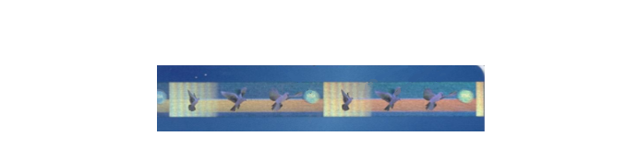

Голографическая магнитная полоса, расположенная в верней части карты, должна быть впаяна в пластик, а не наклеена. На неэмбоссированных картах магнитная полоса может быть расположена в нижней части.

Голографическая магнитная полоса содержит параллельные вертикальные и горизонтальные линии, изображение летящего голубя в трех фазах полета, между горизонтальными линиями содержится микрошрифт в виде повторяющегося слова «VISA».

На поддельной Карте магнитная полоса может быть наклеена, а не впаяна в пластик, может быть расположена неровно относительно горизонтального края карты. Данные с магнитной полосы не считываются или не соответствуют данным, нанесенным на лицевую сторону Карты.

* **Панель для подписи.**

На оборотной стороне карты, в верхней её части, ниже магнитной полосы, располагается специальная панель для подписи Держателя карты.

Карта действительна только при наличии подписи Держателя карты.

- На панели для подписи могут быть нанесены («вдавлены») курсивом черного цвета (с наклоном влево) последние четыре цифры номера Карты, которые должны быть идентичны данным на лицевой стороне Карты. Вышеуказанные данные наносятся таким образом, что при их печати на Карте происходит небольшая деформация на лицевой стороне карты, видимая в косых лучах света.

Если была попытка изменить подпись, то на полосе для подписи появится слово «VOID» («недействительно»). Такую Карту к оплате принимать не допускается - она подлежит изъятию.



На поддельных Картах вместо панели для подписи наклеивается полоска белой бумаги или панель нарисована как часть рисунка карты; края панели для подписи могут задираться.

* **Код безопасности карты.**

Допускаются два вида нанесения:

- на панель для подписи под наклоном в левую сторону;

- на белую панель (под наклоном в левую сторону), прилегающую к панели для подписи, которая не совпадает по ширине с панелью для подписи.

* **Информационная область.**

Эмитент обязан размещать информацию об изготовителе карты, его реквизиты. Данная информация печатается на обратной стороне карты, в области, расположенной ниже полосы для подписи (информационная область). Также, в этой области могут размещаться номера телефонов экстренных служб банка-эмитента, описание функций данной карты, фото ее владельца

* 1. **Карты платежной системы «Мир»**

**Лицевая сторона карты**

* **Логотип платежной системы на лицевой стороне карты.** Допускается как горизонтальная, так и вертикальная ориентация фонового изображения лицевой стороны Карты «Мир» и элементов, расположенных на ней. Логотип должен быть расположен на лицевой стороне карты.





* **Голограмма (объемное изображение).**

Должна размещаться только на одной стороне Карты «Мир»: если голограмма располагается на лицевой стороне Карты «Мир», размещение на оборотной стороне не требуется, и наоборот. Вертикальное размещение голограммы «Мир» на лицевой стороне не допускается. При вертикальной ориентации фонового изображения и элементов на Карте «Мир» голограмма размещается на оборотной стороне карты

Допускаются голограммы «Мир» серебряного и золотого оттенков.

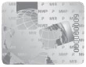 

На голограмме «Мир» с элементом фигурной линзы, при изменении угла наблюдения, должна создаваться иллюзия перехода от выпуклой поверхности в центре к ровной по краям голограммы. Также в голограмме присутствует скрытый графический символ рубля



* **Наименование и товарный знак (логотип) эмитента**.

Размещение наименования Банка-эмитента Карты «Мир» является обязательным и должно соответствовать следующим требованиям:

- должно размещаться на лицевой или оборотной стороне Карты «Мир»;

- на оборотной стороне Карты «Мир» должна присутствовать информация о Банке-эмитенте Карты (наименование юридического лица, контактная информация, телефон службы поддержки).

* **Элемент защиты на картах платежной системы.**

Ультрафиолетовый элемент представляет собой графическое обозначение рубля:

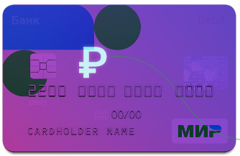

* **Номер на картах платежной системы.**
* Номер Карты «Мир» является обязательным элементом и присваивается Эмитентом в процессе ее персонализации;
* Номер Карты «Мир» должен размещаться на лицевой или оборотной стороне карты «Мир» и содержать от 16 до 19 цифр;
* Номер должен начинаться с цифр в диапазоне номеров от 220000… до 220499…

* **Банковский Идентификационный Номер (БИН).**

Первые шесть цифр банковского идентификационного номера (БИН) являются необязательным элементом Карты «Мир». В случае размещения первых шести цифр БИН на Карте «Мир» они должны быть изображены следующим образом:

- нанесены на лицевую сторону Карты «Мир» и располагаться ниже номера Карты «Мир»

- цвет изображения первых шести цифр БИН должен обладать Контрастностью по отношению к цвету фонового изображения Карты «Мир».

* **Срок действия карты.**
* Срок действия карты, расположенный на карте, указывает период, в течение которого карту можно принимать к оплате.
* Наносится методом гравировки или эмбоссируется ниже номера карты и выше имени ее владельца.

- На картах, номер которых эмбоссирован, срок действия карты также должен быть эмбоссирован.

* Дата окончания срока действия Карты «Мир», после которой Карта «Мир» не может больше использоваться, является обязательным элементом и указывается на лицевой стороне Карты «Мир»: дата окончания срока действия Карты «Мир» должна соответствовать дате, присутствующей на магнитной полосе, на микропроцессоре и не должна превышать срок действия ключа проверки электронной подписи Эмитента;
* дата окончания срока действия Карты «Мир» должна изображаться в одном из форматов:

|  |  |
| --- | --- |
| * ТИП ДАТЫ | * ФОРМАТ |
| * EXPIRY DATE | * MM/YY |
| * VALID THRU | * MM/YY |

* рядом с датой окончания срока действия Карты «Мир» должно быть размещено пояснение, содержащее один из вариантов типа даты на английском языке, приведенных в колонке «Тип даты»;
* над датой окончания срока действия Карты «Мир» рекомендуется наносить пояснение для формата даты согласно колонке «Формат»:

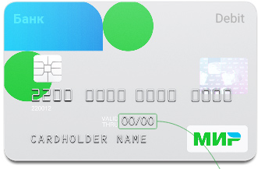

* **Имя держателя карты.**
* Имя держателя карты либо наименование организации (для корпоративных карт) размещается на лицевой или оборотной стороне.
* **Микропроцессор (чип).**

Все Карты «Мир» оснащаются микропроцессором с контактной площадкой, обеспечивающим защищенный обмен информацией

* **Фотография держателя карты.**

Фотография держателя карты является необязательным реквизитом. Но с целью дополнительной защиты карты от несанкционированного использования, эмитент может размещать на карте фото ее владельца. Фотография владельца карты может быть помещена в левом верхнем углу, а также на обратной стороне карты. Фотография держателя карты может быть как цветной, так и черно-белой.

* **Регион действия карты.**

На некоторых картах может быть указан регион действия карты. В этом случае на карте может присутствовать надпись «Valid only in…», т.е. карта с такой надписью может обслуживаться только на территории указанного государства. На территории Российской Федерации подлежат обслуживанию только карты без указанной надписи, либо карты с надписью «Valid only in Russia».

* **Наименование продукта Платежной системы «Мир».**

Является обязательным для размещения на Карте «Мир»:

- наименование продукта наносится латинскими символами. Каждое слово в наименовании продукта начинается с заглавной буквы;

- наименование продукта должно размещаться на лицевой или оборотной стороне Карты «Мир»: на лицевой стороне Карты «Мир» наименование продукта может размещаться в верхней части, на оборотной стороне Карты «Мир» наименование продукта может размещаться в нижней части.

- цвет наименования продукта должен отличаться от цвета фонового изображения Карты «Мир» и быть различимым на фоне Карты «Мир»;

- наименование продукта не должно размещаться поверх иных элементов Карты «Мир» или непосредственно соприкасаться с ними.

**Оборотная сторона карты**

* **Магнитная полоса.**

Магнитная полоса должна присутствовать на всех Картах «Мир». Магнитная полоса должна быть размещена на оборотной стороне Карты «Мир» в верхней ее части. Магнитная полоса должна быть не наклеенная, а впаянная в пластик. Поверх магнитной полосы Карты «Мир могут быть размещены графические изображения (например, контактная информация Эмитента).

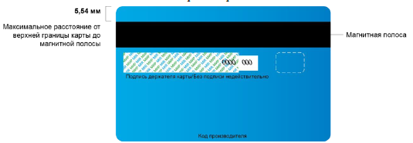

* **Панель для подписи.**
* Панель для подписи Держателя Карты не является обязательной для карт «Мир» (при ее отсутствии должна быть указана фраза «Подпись не требуется»). Панель для подписи Держателя Карты размещается только на оборотной стороне Карты «Мир».

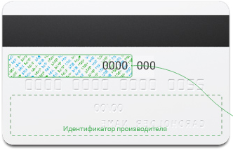

* На панели для подписи Держателя Карты должен присутствовать паттерн, состоящий из слов «Мир» и «Mir» в цветах Логотипа «Мир. Над или под панелью для подписи может быть нанесена надпись пояснения «Подпись Держателя Карты/Без подписи недействительно».

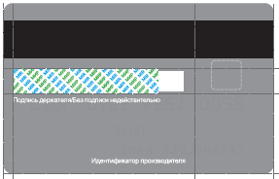

* Панель для подписи Держателя Карты наклеивается поверх паттерна безопасности «Недействительно».

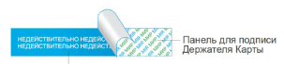

* **Фотографическое изображение подписи Держателя Карты «Мир».**

Является необязательным элементом Карты «Мир». Оно располагается аналогично панели для подписи Держателя Карты и под ним должно размещаться имя Держателя Карты. Оно должно однозначно совпадать с именем Держателя Карты, нанесенным на лицевую сторону Карты «Мир».

* **Код безопасности карты.**

Допускается два варианта размещения Проверочного параметра карты 2 (ППК 2):

- в отдельной области справа от панели для подписи Держателя Карты (рекомендованный вариант):

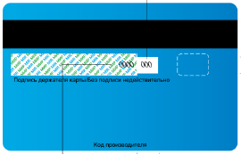

- расположение ППК2 на Карте «Мир» непосредственно на панели для подписи Держателя Карты (допустимый вариант):

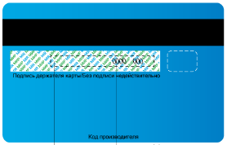

- последние четыре цифры номера Карты «Мир» должны располагаться на оборотной стороне Карты «Мир» на полосе для подписи (необязательный элемент):

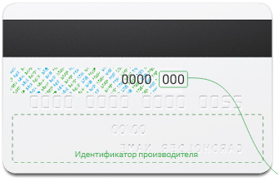

* **Информационная область.**

Эмитент обязан размещать информацию об изготовителе карты, его реквизиты. Данная информация печатается на обратной стороне карты, в области, расположенной ниже полосы для подписи (информационная область). Также, в этой области могут размещаться номера телефонов экстренных служб банка-эмитента, описание функций данной карты, фото ее владельца.

- Дополнительно к указанной области, телефон службы поддержки Эмитента и его сайт в сети Интернет допускается размещать сверху над магнитной полосой и снизу под информационной областью оборотной стороны карты.

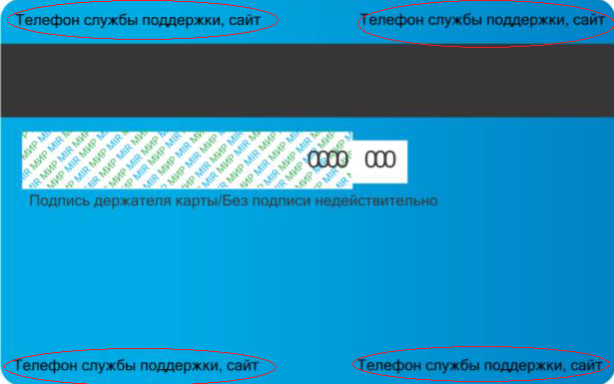

-Идентификационный код производителя (Код производителя) является обязательным элементом Карты «Мир»:

- идентификационный код производителя должен размещаться в видимой области на оборотной стороне Карты «Мир»:

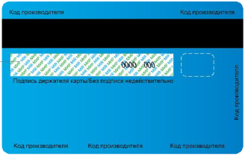

- идентификационный код производителя имеет следующий формат:

XXX – ZZZ – MM/YY,

где XXX – наименование производителя заготовок Карт «Мир» в латинской транслитерации (количество символов не регламентировано);

ZZZ – номер дизайна Карт «Мир» (количество символов не регламентировано);

MM – месяц производства Карт «Мир» (2 символа);

YY – год производства Карт «Мир» (2 символа).

1. **Порядок проведения операций**
   1. Расчеты между Предприятием и Держателем при совершении операций с использованием Карты производятся в валюте Российской Федерации.
   2. Все запросы Авторизации, проводимые Предприятием, осуществляются только в валюте Российской Федерации.
   3. Чек POS‑терминала должен быть оформлен на общую сумму всех Товаров, приобретенных Держателем в ТСТ.
   4. Уполномоченный работник Предприятия, принимающий Карту к оплате, обязан идентифицировать Карту, Держателя карты и проверить основные элементы защиты Карты.
   5. Порядок проведения Операции оплаты с помощью POS‑терминала:
      1. Перед началом работы уполномоченный работник Предприятия обязан:

* Сверить модель и серийный номер POS-терминалов со списком установленного оборудования;
* Провести осмотр поверхности POS-терминала на предмет обнаружения признаков физического вмешательства (например, появления накладок или новых наклеек).
  + 1. Операции с помощью POS‑терминала проводить в соответствии с инструктивными материалами, предоставленными Банком, в частности с Инструкцией по работе с POS‑терминалом.
    2. Выполнить на контрольно-кассовой технике действия, предусмотренные для проведения оплаты по Банковской карте (данный пункт выполняется только в случае применения электронного терминала, интегрированного с контрольно-кассовой техникой Предприятия).
    3. Поместить Банковскую карту в устройство считывания микропроцессора (чипа) терминала (если Банковская карта содержит микропроцессор (чип), либо предложите Держателю бесконтактной Карты прикоснуться картой к POS-терминалу.

**!!! Запрещено** проводить операцию с использованием магнитной полосы карты, если карта содержит микропроцессор (чип). Если не удается провести операцию по бесконтактной карте по причине неисправности чипа, содержащего приложение PayPass/PayWave, Кассир обязан провести операцию с использованием контактного микропроцессора (чипа) карты (если таковой имеется).

В случае невозможности проведения Операции указанными способами предложите оплатить покупку другой Картой либо наличными.

* + 1. Ввести сумму операции в рублях Российской Федерации, проверить ее правильность (только для электронных терминалов, не интегрированных с контрольно-кассовой техникой Предприятия).

Если при совершении Операции оплаты терминал запрашивает ввод ПИН-кода, предложите Держателю карты ввести ПИН-код на клавиатуре POS‑терминала либо на специальной выносной клавиатуре. Если Держатель отказывается от ввода ПИН-кода либо ПИН-код введен неверно, сообщите Держателю о невозможности принять Карту к оплате, предложить оплатить покупку другой Картой либо наличными.

При проведении операции по бесконтактной технологии на сумму до 3000 рублей включительно ввод ПИН-кода или проставление подписи Держателя карты не требуется.

* + 1. Через некоторое время на экране POS‑терминала появится ответ, разрешающий или запрещающий проведение операции. При этом распечатывается Чек с соответствующей информацией.

Если при проведении Авторизации получено сообщение:

* о вводе неверного ПИН-кода – необходимо извлечь Карту и повторить действия, предусмотренные п. 3.5.3, 3.5.4, 3.5.5., 3.5.6.;
* об изъятии карты – необходимо изъять карту в порядке, предусмотренном пунктом разделом 5 Порядка совершения операций с платежными картами;
* об отказе в авторизации – необходимо отказать Держателю карты в совершении операции оплаты товара (работ, услуг, результатов интеллектуальной деятельности) с использованием предъявленной им Банковской карты и предложить оплатить товар (работу, услугу, результаты интеллектуальной деятельности) наличными денежными средствами или с использованием другой Банковской карты.

**Внимание!!!!** В случае отказа в Авторизации, Кассиру необходимо руководствоваться исключительно информацией о результатах проведения операции, отражаемой на экране электронного терминала / чеке электронного терминала, а также порядком действий, предусмотренным пунктом 3.5 Правил работы с платежными картами. В случае предъявления со стороны Держателя карты претензий относительно отклоненной операции, Кассиру необходимо рекомендовать Держателю карты обратиться в банк – эмитент для получения необходимых разъяснений.

* с просьбой связаться с Банком либо любое иное сообщение – необходимо обратиться в Банк по телефону 8 800 250 33 00, и получить инструкции о дальнейших действиях.
  + 1. В случае совершения операции с вводом ПИН-кода после распечатки двух экземпляров чека по Операции, проверить соответствие номера Карты (ее части), имени Держателя (при наличии) на Карте и на Чеке. В случае несоответствия Карта подлежит изъятию как поддельная, такая операция подлежит отмене.

При совпадении номера Карты совершитьь операцию оплаты с использованием контрольно-кассовой машины и передать Держателю карты товар, один экземпляр чека Электронного терминала, кассовый чек и возвратить Карту.

* + 1. В случае совершения операции без ввода ПИН-кода (за исключением операций оплаты по бесконтактной технологии на сумму до 3 000 рублей включительно) после распечатки двух экземпляров Чека по Операции, необходимо предложить Держателю карты поставить свою подпись на обоих экземплярах чека и проверить идентичность подписи на чеке с подписью на оборотной стороне Карты.

При совпадении номера Карты совершите операцию оплаты с использованием контрольно-кассовой машины и передайте Держателю карты товар, один экземпляр чека Электронного терминала, кассовый чек и возвратите Карту.

При несовпадении подписей – предложить Держателю карты поставить еще одну подпись рядом с уже имеющейся подписью на Чеке Электронного терминала. Если и в этом случае подписи не совпадают, необходимо предложить держателю карты предъявить документ, удостоверяющий личность и на оборотной стороне чека электронного терминала (экземпляре Предприятия) указать наименование, серию, номер, дату и место выдачи предъявленного держателем карты документа, удостоверяющего личность. В случае непредъявления Держателем карты документа, удостоверяющего личность, либо в случае, если информация, указанная на карте (фамилия и имя держателя карты, а также внешний вид подписи – при обслуживании предоплаченной или неперсонифицированной карты), не соответствует персональным данным, содержащимся в документе, удостоверяющем личность, либо внешность предъявителя Карты не соответствует фотографии, расположенной на самой карте, Кассир производит отмену Операции и изъятие Карты.

* 1. **Порядок проведения Операции возврата с помощью POS‑терминала:**
     1. Операция выполняется при возврате Товара. Основанием для проведения операции возврата денег является наличие Чека. Возврат выполняется на ту карту клиента, по которой ранее была проведена оплата (сверить номер предъявленной карты и номер карты на чеке).

**Внимание!!!** Запрещается осуществлять возврат денежных средств на Карту если Операция оплаты произведена за наличный расчет.

* + 1. При возврате Товара возможны следующие ситуации:

- операция «возврат» на полную сумму первоначальной операции по оплате Товара (при возврате всех Товаров, оплаченных Картой при первоначальной покупке);

- операция «возврат» на сумму меньшую, чем сумма первоначальной операции по оплате Товара (при возврате части оплаченных Товаров);

- обмен возвращаемого Товара на равноценный Товар (никаких операций не проводится);

- обмен возвращаемого Товара на Товар меньшей стоимости (необходимо оформить операцию «возврат» на разницу в стоимости Товара);

- обмен возвращаемого Товара на Товар большей стоимости (необходимо оформить операцию оплаты покупки на разницу в стоимости Товара).

* + 1. Операция возврата проводится на Оборудовании, с использованием которого была проведена исходная Операция покупки (в соответствии с инструктивными материалами к этому Оборудованию).

Для совершения Операции возврата:

- убедитесь в наличии у Держателя карты Чека Электронного терминала по Операции оплаты;

- проведите идентификацию предъявленной Держателем Карты;

- сравните указанные на Банковской карте номер и срок действия карты с номером и сроком действия карты, указанными в предъявленном Держателем карты Чеке, оформленном при оплате возвращаемого товара.

3.6.4. Дальнейшие действия аналогичны указанным в п. 3.5.3.-3.5.9.

3.6.5. Если Операцию возврата не удается оформить с помощью Оборудования, с использованием которого была проведена исходная Операция покупки, возврат денежных средств на счет Карты может быть осуществлен на основании письма Предприятия в соответствии с Условиями.

* 1. **Порядок проведения Операции отмены с помощью POS‑терминала:**
     1. Операция выполняется в случае если Держатель карты отказался от оплаченного Товара, и Электронный журнал терминала не передавался в Банк (на Электронном терминале не проводилась Электронная сверка итогов).
     2. Дальнейшие действия аналогичны указанным в п. 3.5.3-3.5.9.

**4. Меры безопасности при обслуживании банковских карт**

4.1. При совершении операции с использованием Банковских карт необходимо проявлять повышенное внимание, если предъявитель Банковской карты:

- проявляет нервозность;

- делает попытки отвлечь Вас или пытается оказать психологическое давление;

- неуверенно расписывается;

- совершает покупку на небольшую сумму (возможно с целью проверки использования Карты);

- заявляет, что документы, удостоверяющие личность, находятся в машине или, что расплатится наличными, которые принесет позже;

- предлагает оставить Карту в залог.

4.2. При малейшем подозрении, что Карта является поддельной или предъявлена не ее законным держателем, обратитесь в Банк (**8-800-250-33-00**). **Имейте в виду, что поддельным или недавно украденным/найденным Картам может быть дан код авторизации.** Получение кода не является основанием предоставления обслуживания по таким Картам. В данных случаях Карта может быть изъята. Проконсультируйтесь в Банке. Попросите предоставить удостоверяющие личность документы, запишите их данные на чеке.

4.3. При получении авторизационной команды «Изъять-мошенничество», необходимо обязательно потребовать документ, удостоверяющий личность. Сверьте фотографию в документе с личностью держателя. При установлении факта использования чужой или поддельной Карты примите меры изъятия Карты, составьте Акт об изъятии Карты.

**5. Изъятие Карты**

5.1. Банковская карта подлежит изъятию в следующих случаях:

а) по команде электронного терминала;

б) при несовпадении информации о Держателе карты, указанной на самой карте (в том числе внешнего вида подписи – при обслуживании предоплаченной или неперсонифицированной карты), с персональными данными лица, содержащимися в предъявленном держателем карты документе, удостоверяющем его личность;

в) при отсутствии на Банковской карте необходимых элементов защиты и иных внешних отличительных признаков, подтверждающих подлинность и принадлежность Карты к соответствующей Платежной системе;

г) при наличии явных признаков подделки Банковской карты;

д) при несовпадении информации, указанной на Банковской карте (номера и срока действия карты), с информацией, указанной на дисплее электронного терминала во время проведения авторизации, или на чеке электронного терминала (кроме карт Cirrus/Maestro, Maestro);

е) в случае, если Карту предъявляет лицо, не являющееся её законным владельцем (например, на Карту нанесены мужские фамилия и имя, а Карту предъявляет женщина либо внешность предъявителя Карты не соответствует фотографии, расположенной на самой Карте и т.д.).

5.2. В случаях, предусмотренных подпунктами «а», «б» и «е» п. 5.1 настоящей Инструкции, Кассиру необходимо совершить следующие действия:

- по возможности пригласить работника службы безопасности Предприятия, который должен решить вопрос о необходимости вызова сотрудников органов внутренних дел;

- сообщить Держателю карты об изъятии Банковской карты, объяснив причину изъятия, и посоветовать Держателю карты обратиться в банк, выдавший ему карту;

- оставить Банковскую карту у себя (если это можно сделать мирным путем, без какого-либо риска для работника Предприятия);

- в присутствии Держателя карты надрезать изъятую Банковскую карту по длине, не повреждая магнитную полосу, микропроцессор, голограмму и номер карты;

- оформить Расписку об изъятии карты (Приложение № 1 к настоящему Порядку) и Акт об изъятии банковской карты (Приложение 2 к настоящему Порядку)

- передать Держателю карты Расписку об изъятии карты;

- обязательно обратиться в Банк по телефону 8-800-250-33-00 для получения дальнейших указаний.

Изъятая банковская карта и Акта об изъятии банковской карты, а также чек электронного терминала (если имеется) должны быть переданы в Банк в трехдневный срок.

Изымайте карту, только если это безопасно. Не подвергайтесь не нужному риску.  
•       Сообщите держателю карты, что Вы получили указание изъять его карту, и он может связаться с эмитентом для получения подробностей.  
•       Оставайтесь спокойными и вежливыми. Если держатель карты ведёт себя угрожающе, немедленно верните карту.  
•       Создайте читаемую копию лицевой и обратной сторон карты, если возможно.  
•       Если изъятую карту забирают представители закона, Вы должны передать эквайреру читаемую копию, чтобы иметь возможность получить вознаграждение.  
•       Сообщите в Банк, что Вы изъяли карту.

**6. Недействительность документа**

* 1. Документ и/или Операция признаются недействительными в следующих случаях:
     1. Операция проводилась Предприятием с нарушением положений Договора.
     2. Подпись Держателя на Документе не соответствует подписи на Карте, по которой производилась Операция.
     3. Отсутствует подпись Держателя и/или Уполномоченного работника Предприятия на Документе, оформленном на бумажном носителе.
     4. Экземпляр Документа, представленный Предприятием в Банк, не соответствует экземпляру, переданному Держателю.
     5. Срок действия Карты истек или еще не наступил на дату совершения Операции.
     6. Документ заполнен не полностью и/или с исправлениями.
     7. Документ оформлен по недействительной Карте, не удовлетворяющей требованиям, установленным Правилами, или предъявленной к оплате не ее Держателем.
     8. Документ оформлен с помощью POS‑терминала, зарегистрированного не на Предприятие.
     9. Предприятие не предоставило или не предоставило в срок Документ и/или заявление с изложением обстоятельств проведения Операции в соответствии с пп. 5.1.9 Условий.
     10. Реквизиты Карты, указанные в Документе, не соответствуют информации, эмбоссированной (напечатанной) на Карте.
     11. Операция совершена с нарушением законодательства Российской Федерации;
     12. Операция признана незаконной согласно инструкциям Банка или Платежной системы;
     13. Операция объявлена Эмитентами и/или Платежной системой мошеннической;
     14. Операция оформлена в валюте, отличной от валюты Российской Федерации;
     15. Операция по Карте совершена без цели оплаты Товаров Предприятия;
     16. Операция проведена с использованием Карты Maestro без обязательного ввода ПИН‑кода (персональный идентификационный номер Держателя).

**Приложение №1**

к Порядку совершения операций с платежными картами

**Расписка об изъятии карты**

" " 20 г. в :

в соответствии с указанием, полученным из центра авторизации изъял карту .. №

срок действия

выпущенную на имя

Пожалуйста, обратитесь в свой банк за дальнейшими инструкциями о пользовании Вашим счетом.

Мы приносим свои извинения и искренне сожалеем о случившемся.

Дата " " 20 г. Место печати

(подпись кассира)

Время :

✁

**RECEIPT**

CJSC "Kart Standart"

MERCHANT №

LOCATED IN

ON " " 20 г. AT :

IN ACCORDANCE WITH THE AUTHORIZATION CENTER'S INSTRUCTION PICKED UP CREDIT CARD №

EXPIRY DATE

ISSUED FOR THE NAME

PLEASE GET IN TOUCH WITH YOUR ISSUER (BANK) FOR ALL THE INFORMATIONS AS FOR THE FURTHER USE OF YOUR ACCOUNT.

WE REGRET SUCH A SITUATION OCCURED.

Date " " 20 . Place of seal

(Cashier signature)

Time :

**Приложение №2**

к Порядку совершения операций с платежными картами

**АКТ ОБ ИЗЪЯТИИ РАСЧЕТНОЙ БАНКОВСКОЙ КАРТЫ**

Дата и время изъятия: “___”__________20___г. время: ___:____

Тип карты (нужное подчеркнуть):

|  |  |  |
| --- | --- | --- |
| VISA | MasterCard | МИР |

№ карты:

Срок действия карты:

Фамилия, имя держателя карты:

Название банка-эмитента

Полный адрес банка-эмитента

(см. на оборотной стороне карты)

Ф.И.О. лица изъявшего/нашедшего карту:

№ телефона: , служ.:

Подробности изъятия/находки:

время

Юридическое наименование торговой точки …………………………………………………………

Фактическое название торговой точки …………………………………………………………

Адрес торговой точки …………………………………………………………

причина изъятия карты:

|  |  |  |  |
| --- | --- | --- | --- |
| Забыта пользователем | По указанию ЦА | Несоответствующая стандартам | Иные причины указать_____________________________  ____________________________________ |

обстоятельства

Реквизиты счета для зачисления вознаграждения за изъятие карт:

………………………………………………………………………………………………………………………

Подпись лица изъявшего карту ……………../…………………………/……………………………………………….

Гл. бухгалтер предприятия……………………./…………………………/……………………………………….

“…………”……………………………………20 _г.

М.П.

Изъятую карту принял:……………………………………………………………………………………………

За Банк ……………………………………………………………./…………………./………………………………..

“…………” ……………………………………20 _г.